DESHIDRATADOR CASERO DE FRUTAS Y VERDURAS:

MATERIALES:
- Una caja de zapatos
- lamina de plástico transparente
- tela tul o tela fina 1 metro
- tijeras
- pegamento
- pintura negra acrílica o tempera.
- pincel

PASO A PASO:
1- CORTAMOS LA TAPA DE LA CAJA COMO SE MUESTRA EN LA FIGURA, CORTAMOS UN RECTÁNGULO DE TAMAÑO INFERIOR AL TOTAL DE LA TAPA, ESTO DEJARÁ PASAR LA LUZ SOLAR A LOS ALIMENTOS QUE COLOCAREMOS EN EL INTERIOR.
2-COLOCAMOS PEGANDO LA LÁMINA TRASPARENTE EN EL CORTE REALIZADO EN EL PUNTO ANTERIOR. SE PEGA EN LA PARTE DE ATRÁS DE LA TAPA,
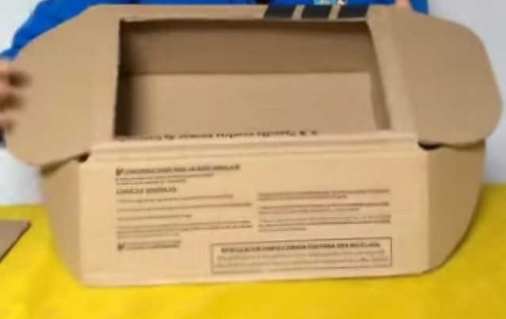
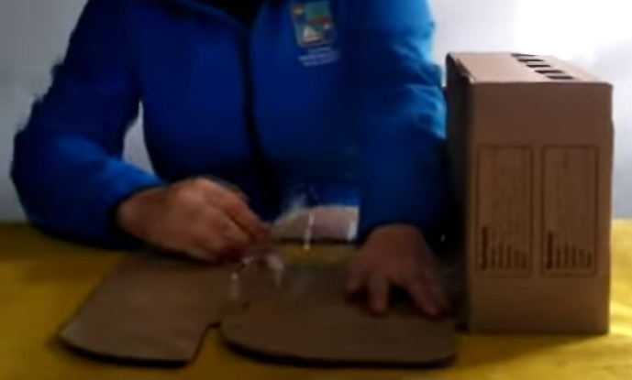

3- MARCAMOS EN LA PARTE INFERIOR DE UN LADO DE LA CAJA VENTANITAS RECTANGULARES COMO SE MUESTRA EN LA FIGURA Y LUEGO RECORTAMOS CON CUIDADO CADA VENTANITA.
4- DEL MISMO MODO QUE EL PASO TRES, DIBUJO MARCANDO VENTANITAS EN EL LADO OPUESTO AL REALIZADO, PERO ESTA VEZ LAS VENTANITAS DEBERÁN ESTAR MAS ARRIBA. ESTO PERMITIRÁ LA CIRCULACIÓN DE AIRE EN TODA LA CAJA. CORTAR CON CUIDADO CADA VENTANITA.
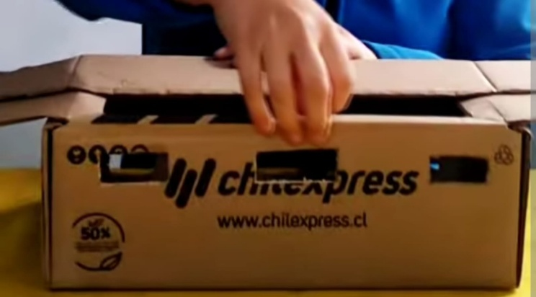
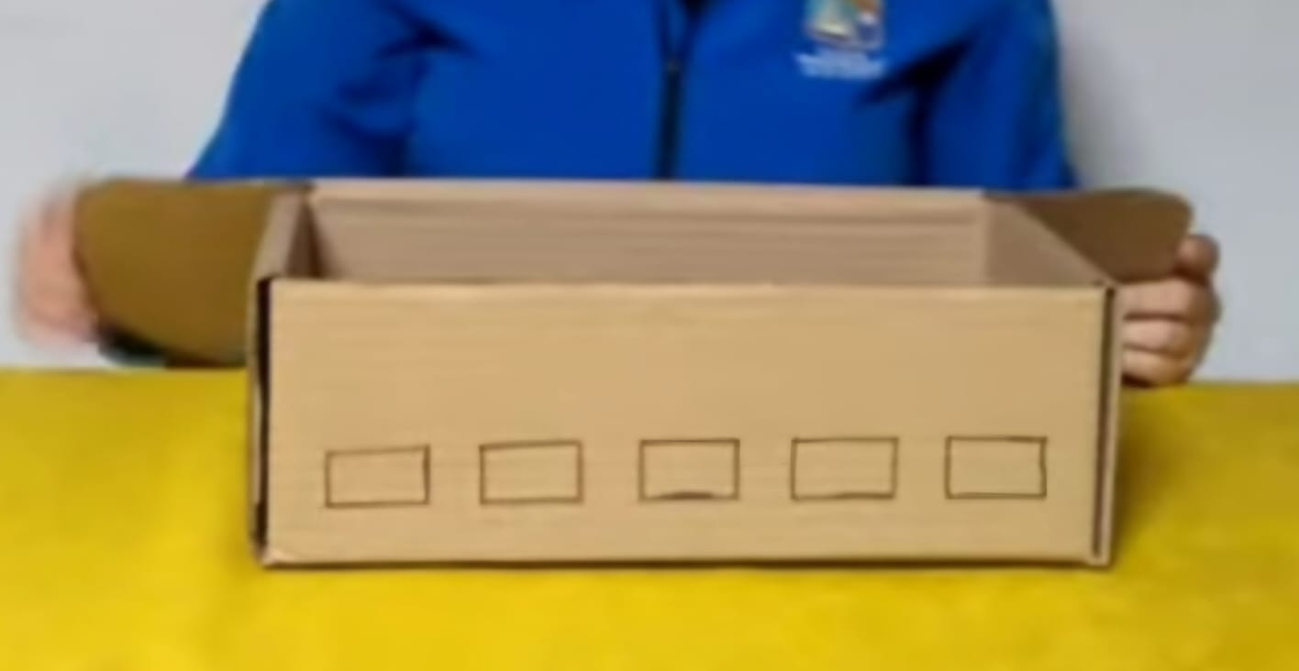
5. COLOCAR PEGANDO POR DETRÁS LA TELA DE TUL EN TODAS LAS ABERTURAS DE VENTANITAS REALIZADAS. TENER CUIDADO AL CUBRIR, NO DEBE QUEDAR NINGUN ESPACIO AL DESCUBIERTO, ESTO SE HACE PARA EVITAR EL INFGRESO DE INSECTOS AL INTERIOR DE LA CAJA .
6- CON EL TROZO DE CARTON QUE RECORTAMOS EN EL VISOR DE LA CAJA REALIZAREMOS LA BANDEJA QUE COLOCAREMOS EN ELINTERIOR. TAMBIEN LA PODEMOS REALIZAR CON OTRO CARTON. SE RECORTARÁ UN RECTANGULO QUE DEBERA TNER TAMANO MENOR A LA CAJA PARA QUE PUEDA ENTRAR CON COMODIDAD EN ELLA. ESTA BANDEJA SE CORTA COMO SE MUESTRA EN LA FIGURA, DEJANDO EN EL MEDIO UN RECTÁNGULO HUECO EN EL QUE COLOCAREMOS TELA TUL.
7- REALIZAR CON RESTOS DE CARTON DOS SOPORTES DE APROXIMADAMENTE LA MITAD DE ALTURA DE LA CAJA, ESTO SERVIRA PARA APOYAR LA BANDEJA DE ALIMENTOS. VER FIGURA.
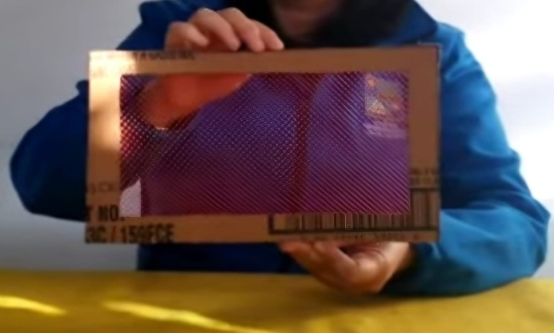
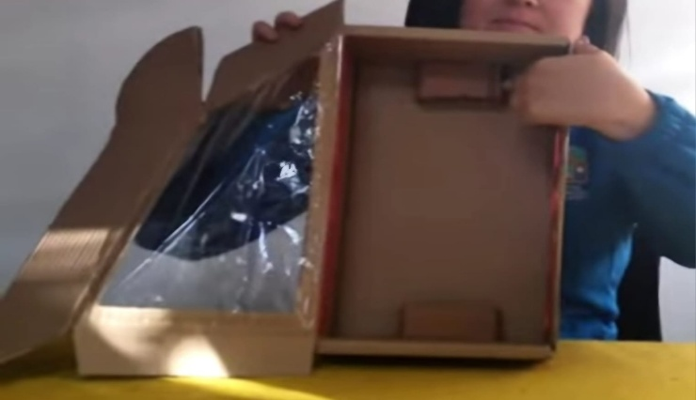

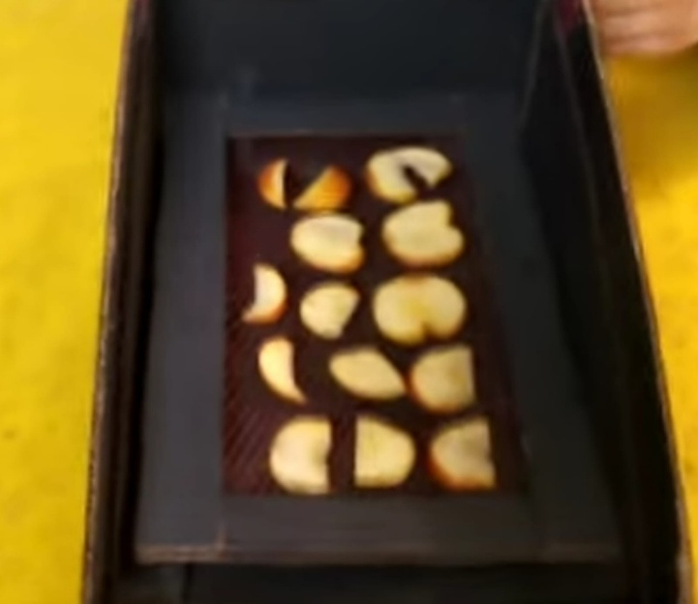
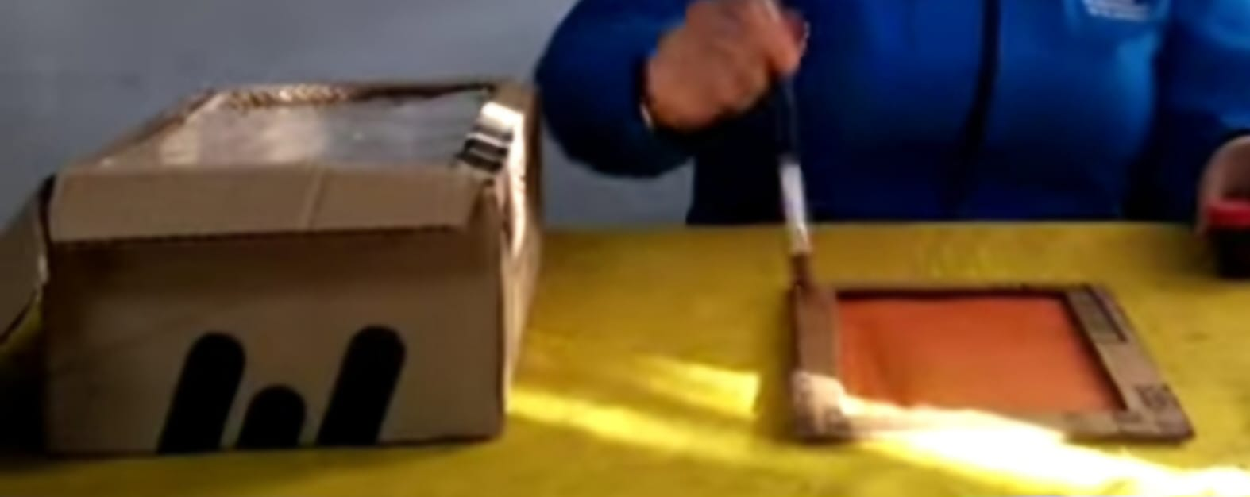
7- UNA VEZ FINALIZADO EL ARMADO , PINTAR CON PINTURA ACRILICA O TEMPERA NEGRA, EL INTERIOR Y EXTERIOR DE LA CAJA INCLUIDO BORDES DE BANDEJA.
8- PRODUCTO TERMINADO Y LISTO PARA DESHIDRATAR ALIMENTOS. .

